บทที่ 7
การสร้างการเคลื่อนไหวให้กับตัวละคร 3 มิติ
ในโปรแกรม 3D Studio Max

การสร้างการเคลื่อนไหวให้กับตัวละคร 3 มิติ หรือ Character Animation นั้น ในความเป็นจริงนั้นก็เป็นการทำ 3D Animation อย่างหนึ่งเหมือนกับงาน 3D Animation ทั่วๆ ไป เพียงแต่การทำ Character Animation นั้นจะใช้เรียกระบุเฉพาะกับงานที่จะต้องมีการทำงานเกี่ยวข้องกับวัตถุ (Object) หรือฉาก (Scene) ที่มีรูปแบบการเคลื่อนไหว (Animation) ในลักษณะของมนุษย์ หรือสัตว์ ซึ่งจะมีการทำงานที่ยุ่งยากกว่าการทำ Animation อย่างอื่นๆ โดยเริ่มต้นตั้งแต่การทำหุ่นตัวละคร (Character Model) การทำ Character Setup จนถึงการทำ Animation ซึ่งทุกอย่างทุกขั้นตอน ล้วนแล้วแต่จะต้องใช้ความชำนาญเฉพาะทางทั้งสิ้น

7.1 Character Setup
Character Setup เป็นขั้นตอนหนึ่งที่จะเกิดขึ้นในการทำงาน Character Animation เสมอ กล่าวได้ว่าการทำ Character Animation นั้นไม่มีทางทำได้เลยหากไม่มีการทำ Character Setup
การทำ Character Setup คือ การนำเอาหุ่นตัวละครที่ได้สร้างไว้แล้ว มาทำการสร้างส่วนของกระดูก (Bone) เพื่อกำหนดข้อต่อในการเคลื่อนไหว การกำหนดการยึดเกาะระหว่างพื้นผิวและกระดูกในส่วนต่างๆ การกำหนด IK (Inverse Kinematics) การกำหนดจุดสูงสุดของมุมข้อพับ (Limit) และการกำหนดจุดควบคุมหุ่นตัวละคร (Control Point) ซึ่งการเตรียมงานเหล่านี้ถือว่าเป็นส่วนสำคัญในการสร้างการเคลื่อนไหว (Animation) ให้เป็นไปได้อย่างสมจริง

7.2 Character Studio
Character Studio เป็นเครื่องมือเสริม (plug-in) สำหรับช่วยในการทำงานด้าน Character Animation โดยจะมีเครื่องมือต่างๆ ที่จะช่วยให้สามารถทำ Character Animation ได้ง่ายยิ่งขึ้น โดยที่มีความสามารถต่างๆ ดังนี้
- การสร้างกระดูก (Bone) ให้กับตัวละคร
- การ Set IK ให้กับกระดูก
- การจัดแต่งผิวหนัง (Set Skin)
- การจัดทำ Animation ให้กับตัวละครได้อย่างสะดวก และรวดเร็วกว่าการใช้เครื่องมือพื้นฐานของโปรแกรม 3D Studio Max

สำหรับ Character Studio นั้นจะประกอบด้วย Plug-in ย่อย 3 ส่วนการทำงานหลัก คือ
- Biped
- Physique
- Crowd

7.2.1 Biped
Biped เป็นชุดโครงกระดูกของมนุษย์สำเร็จรูปที่เอาไว้ใช้งานแทนกระดูก (Bone) แบบเดิมที่ใช้งานในโปรแกรม 3D Studio Max ซึ่งทำให้ช่วยลดขั้นตอนในการสร้างกระดูก และการเชื่อมต่อกระดูกให้เป็นรูปร่างตัวละคร การทำงานที่เกี่ยวข้องกับการ Setup IK รวมทั้งการตั้งชื่อให้กับกระดูกแต่ละชิ้น ซึ่งเป็นขั้นตอนที่เสียเวลามาก โดยเฉพาะงานที่ต้องมีตัวละครมากๆ

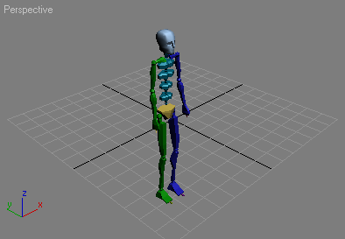

รูปที่ 7.1 ตัวอย่างของโครงกระดูกสำเร็จรูป (Biped)

7.2.2 Physique
Physique เป็นชุดคำสั่งที่ทำหน้าที่กำหนดว่าพื้นที่ส่วนใดของพื้นผิววัตถุตัวละครจะต้องไปถูกยึดเข้ากับกระดูกชิ้นใดบ้าง หรือจะเรียกได้ว่าเป็นการทำ Skin Modifier แบบหนึ่ง โดยที่ Physique นั้นจะมีรูปแบบการทำงานที่เอื้ออำนวยต่อการทำงานในลักษณะของการกำหนดพื้นผิวกล้ามเนื้อให้กับตัวละครมากกว่าเมื่อเทียบกับ Skin Modifier แบบเดิมๆ เนื่องจากว่ามี Envelope ที่ใช้ในการระบุบริเวณของพื้นผิวที่จะยึดเข้ากับกระดูกเป็นรูปปลายแหลมซึ่งมีลักษณะคล้ายกับลูกรักบี้ และสามารถที่จะโค้งงอลื่นไหลไปตามข้อต่อกระดูกที่อยู่ในลำดับสูงขึ้นไปได้

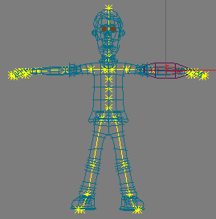

รูปที่ 7.2 ตัวอย่างของการทำ Physique

7.2.3 Crowd
Crowd เป็นชุดเครื่องมือสำหรับการสร้าง Animation ให้กับตัวละครในลักษณะกลุ่มใหญ่ๆ ที่มีการเคลื่อนไหวที่ซ้ำๆ กัน เช่น ฝูงนกกำลังบิน หรือกลุ่มคนที่กำลังเดินหรือวิ่งในที่โล่งๆ โดยที่ไม่ต้องไปสร้างการเคลื่อนไหวให้กับตัวละครทีละตัว

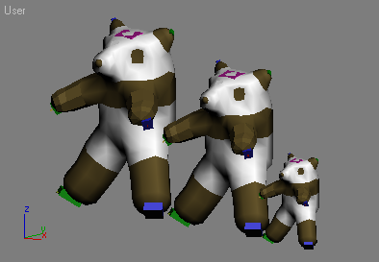

รูปที่ 7.3 ตัวอย่างของการทำ Crowd
7.3 Keyframe Animation
Keyframe Animation เป็นหลักการทำ Animation ขั้นพื้นฐาน โดยการนำเอาภาพนิ่งที่ต่อเนื่องกันจำนวนมากๆ มาเปิดทีละภาพต่อกันด้วยความเร็วสูง ซึ่งจะทำให้ภาพชุดนั้นๆ ดูเป็นภาพเคลื่อนไหวขึ้นมา ภาพแต่ละภาพที่ถูกเปิดขึ้นมาทีละภาพนั้นเรียกว่า Frame โดยหน่วยที่ใช้วัดคุณภาพของ Animation นั้นจะวัดมาจากจำนวนของภาพหรือ Frame ที่ถูกเปิดขึ้นในช่วงเวลา 1 วินาที (FPS.)
สำหรับการทำ Animation ในงาน 3 มิติ นั้นยังอาศัยหลักการเดียวกันนี้ แต่ได้มีการลดขั้นตอนการทำงานให้ย่นย่อสะดวกสบายมากยิ่งขึ้น เรียกว่าการทำ Animation แบบ In-Between Frame ซึ่งการทำ Animation ในลักษณะนี้จะทำให้สามารถกำหนดให้มี Frame บาง Frame ทำหน้าที่เป็นตัวบันทึกจังหวะในการเคลื่อนที่ของวัตถุในแต่ละช่วงเวลาใน Scene ซึ่งจะเรียก Frame ที่ทำหน้าที่บันทึกการเคลื่อนไหวของวัตถุนั้นว่า Key Fame สำหรับการทำ Animation ในแบบของการกำหนด Key Frame นั้นจะทำโดยการนำเอาตำแหน่งของวัตถุในแต่ละ Key Frame มาคำนวณหาความเป็นไปได้ของตำแหน่งใน Frame ที่อยู่ระหว่าง Key Frame แบบอัตโนมัติ ทำให้ช่วยลดเวลาได้อย่างมากในการสร้าง 3D Animation

7.4 การทำ Animation ด้วยไฟล์ข้อมูลการเคลื่อนไหว
สำหรับการสร้างการเคลื่อนไหวให้กับตัวละคร (Character Animation) โดยการใช้ไฟล์ข้อมูลการเคลื่อนไหวช่วยในการสร้างการเคลื่อนไหวนั้นแบ่งออกเป็นขั้นตอนหลัก 4 ขั้นตอน ดังนี้
- สร้างตัวละครที่มีลักษณะตามต้องการ
- สร้างโครงกระดูกสำเร็จรูป( Biped ) ที่มีรูปร่าง และข้อต่อสัมพันธ์กับโมเดลที่สร้างไว้
- นำเข้าไฟล์ข้อมูลการเคลื่อนไหวแบบ CSM ให้กับโครงกระดูกสำเร็จรูปที่สร้างไว้
- ทำการยึดโครงกระดูกสำเร็จรูปเข้ากับโมเดลตัวละครที่ได้สร้างไว้

ขั้นตอนเหล่านี้เป็นหลักการของโปรแกรมออกแบบโมเดล 3 มิติทั่วไป สำหรับในการศึกษาและพัฒนาระบบได้ใช้โปรแกรม 3D Studio Max และโปรแกรม Character Studio ซึ่งเป็น Plug-in ของโปรแกรมเป็นหลักซึ่งสามารถอธิบายขั้นตอนการสร้างการเคลื่อนไหวให้กับตัวละครด้วยไฟล์ข้อมูลการเคลื่อนไหวแบบ CSM ที่ได้จากการวิเคราะห์หาตำแหน่งของจุดมาร์กเกอร์ในกระบวนการก่อนหน้านี้ได้ดังนี้

7.4.1 การสร้างโครงกระดูกสำเร็จรูป (Biped)
หลังจากที่ได้ลงโปรแกรม 3D Studio Max และ Plug-in Character Studio แล้ว เมื่อเปิดโปรแกรมขึ้นมาเพื่อใช้งานจะสามารถสร้างหุ่นที่เป็นโครงกระดูกสำเร็จรูปได้ โดยเลือกที่แถบเครื่องมือใน Tab Create ดังรูปที่ 7.4 แล้วลากเพื่อสร้างโครงกระดูกสำเร็จรูป (Biped) บนพื้นที่ทำงาน

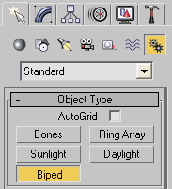

รูปที่ 7.4 เครื่องมือที่ใช้ในการสร้างโครงกระดูกสำเร็จรูป ( Biped)

7.4.2 การนำไฟล์ข้อมูลการเคลื่อนไหวแบบ CSM มาใช้งาน
เมื่อมีการสร้างโครงกระดูกสำเร็จรูปขึ้นมาแล้ว ขั้นตอนต่อไปในการสร้างการเคลื่อนไหวให้โครงกระดูกสำเร็จ คือ การนำเข้าไฟล์ข้อมูลการเคลื่อนไหวแบบ CSM เพื่อสร้างข้อมูลการเคลื่อนไหวให้กับโครงกระดูกสำเร็จรูปที่ได้สร้างขึ้นนั้น โดยการนำเข้าไฟล์ข้อมูลสามารถทำได้ด้วยการเลือกแถบเครื่องมือใน Tab Motion ในส่วนของ Motion Capture ดังรูปด้านล่าง แล้วเลือกไฟล์ข้อมูลที่ต้องการ

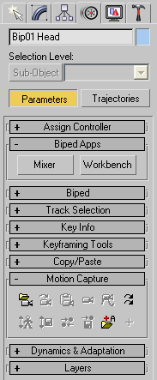

รูปที่ 7.5 เครื่องมือที่ใช้ในการนำเข้าไฟล์ข้อมูลการเคลื่อนไหว
7.4.3 การนำหุ่น Biped ไปใช้งาน
เป็นขั้นตอนสุดท้ายของการสร้างการเคลื่อนไหวให้กับโมเดลตัวละครที่ได้ออกแบบ และทำไว้แล้วด้วยการนำเข้าไฟล์ข้อมูลบันทึกการเคลื่อนไหว (Motion Data File) ให้กับโครงกระดูกสำเร็จรูป (Biped)แล้วนำโครงกระดูกสำเร็จรูปไปยึดเข้ากับโมเดลตัวละครที่ได้สร้างไว้อีกทีหนึ่ง โดยการใช้เครื่องมือ Freeze Selection ใน Popup Menu กับโมเดลตัวละคร หลังจากนั้นทำการจัดรูปร่างท่าทาง ขนาด และตำแหน่งของข้อต่อส่วนต่างๆ ของโครงกระดูกสำเร็จรูป (Biped) ให้เข้ากับโมเดลตัวละคร เมื่อจัดรูปร่างของโครงกระดูกสำเร็จรูปได้เหมาะสมแล้วให้ทำการ Unfreeze โมเดลตัวละครด้วยเครื่องมือ Unfreeze all ใน Popup Menu และสุดท้ายคือการทำ Attach to Node ในแถบเครื่องมือ Modify ในส่วนของ Physique ซึ่งมีขั้นตอนดังต่อไปนี้
1. สร้างตัวละคร 3 มิติ และโครงกระดูกสำเร็จรูปขึ้นมา

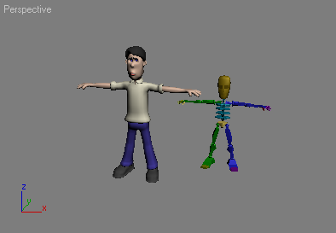

รูปที่ 7.6 โมเดลตัวละคร และโครงกระดูกสำเร็จรูปที่ทำการนำเข้าไฟล์การเคลื่อนไหวไว้

2. นำโครงกระดูกสำเร็จรูปที่นำเข้าข้อมูลการเคลื่อนไหวแล้ว จัดตำแหน่งและขนาดให้พอดีกับตัวละคร 3 มิติ ดังรูปที่ 7.7 และยึดเข้ากับตัวละคร 3 มิติตามขั้นตอนในรูปที่ 7.8

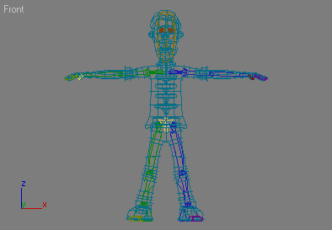

รูปที่ 7.7 โครงกระดูกสำเร็จรูปที่จัดรูปร่างให้เหมาะกับโมเดลตัวละครแล้ว

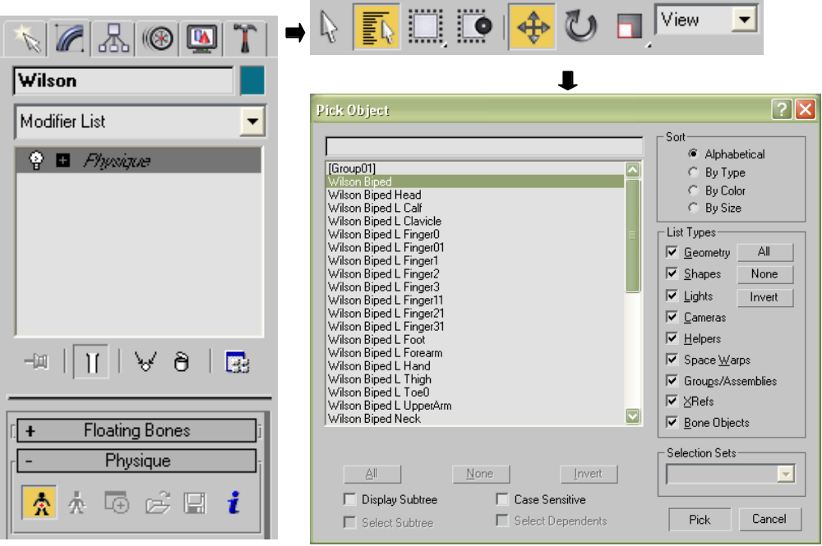

รูปที่ 7.8 ตัวอย่างการทำ Attach to Node

